沙龙主题  2023年常州市教育学会综合实践活动专业委员会学术年会主题沙龙过程记录 | 小学综合实践活动项目化实施的实践探索
负责人 | 解丽 新北区三井实验小学
团队  成员 | 邓依 常州市新北区泰山小学  胡玥 常州市新北区香槟湖小学  谢明霞 常州市新北区香槟湖小学  徐洁 常州市新北区三井实验小学  陆子洁 常州市新北区三井实验小学  查嘉俐 常州市新北区三井实验小学  余亭 常州市新北区新桥实验小学  杨逸 常州市新北区新桥第二实验小学  王丽红 常州市新北区新龙实验学校  蔡玮 常州市新北区春江中心小学  朱琳 常州市新北区春江中心小学  葛茹蕊 常州市新北区百丈中心小学  张丹 常州市新北区薛家实验小学  姜倩 常州市新北区薛家实验小学  叶文洁 常州市新北区奔牛实验小学  臧薇 常州市新北区孟河实验小学
过程要点记录 | 多彩作品展，互动乐体验  解丽综合实践优秀教师工作室成员在会场布置了“米的N次方”“留住缤纷的秋天”“麦动”“你好，水果！”“DIY毽子”“研究性学习成果报告展”“遇见良渚”等作品展台，并邀请现场老师进行了拓印、版画、DIY毽子等互动体验，在体验乐趣的同时更是感受到了课程的落地，学生的成长。  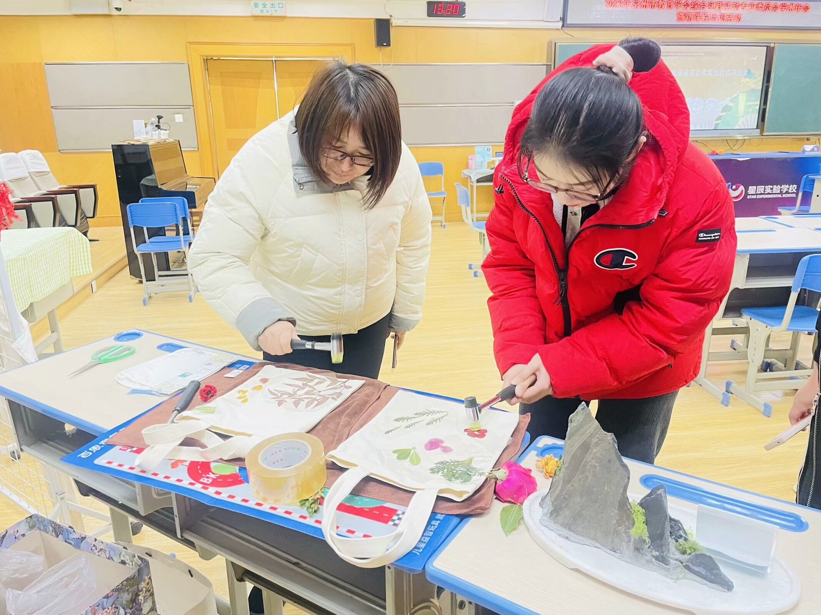  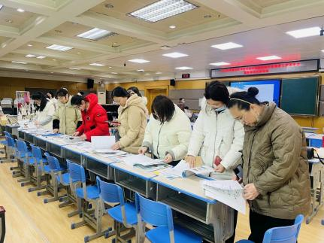  活动伊始，市综合实践活动教研员孙美荣老师、新北区教师发展中心周文雅校长和武进区教师发展中心钱新建主任就来到了现场。对活动的准备予以了肯定，也对活动的开展方式提出了宝贵建议。周文雅校长更是全程参与了我们的活动并予以专业指导。  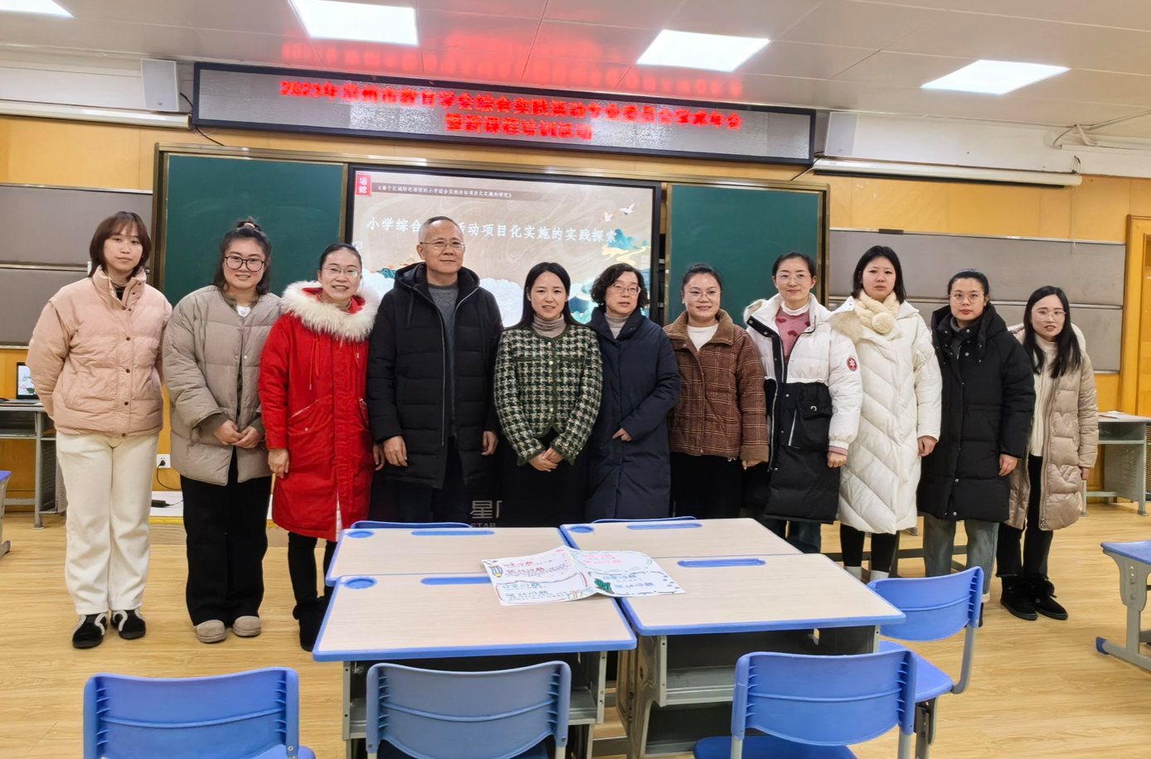  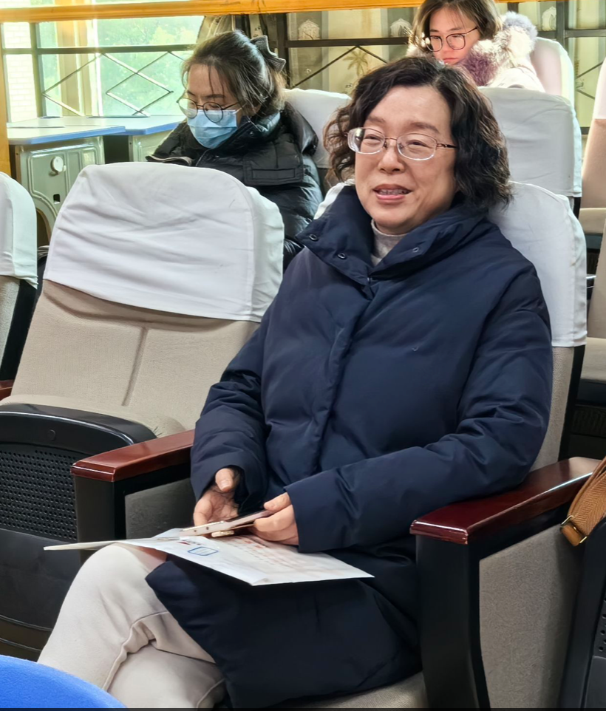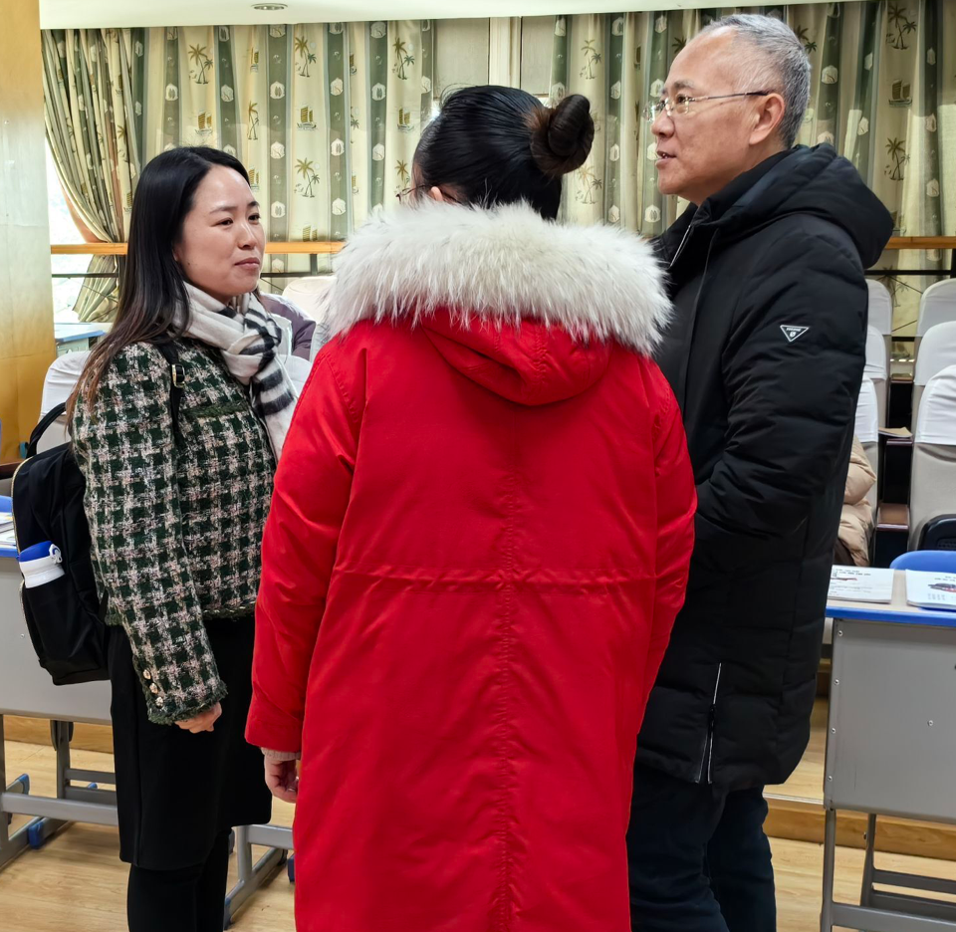  聚焦项目化，讲座明方向  解丽老师围绕“小学综合实践活动项目化实施探索”这一主题，从研究性学习与项目化学习，项目化学习基本概论，综合实践活动项目化实施模型建构三方面进行详细解读。解老师不仅分析综合实践活动与项目化的异同，更是举例阐明了项目化中的驱动问题如何提出，并以“悦纳龙城 博悟万物”课程中的“我是策展人”为例，介绍了三井实验小学综合实践活动项目化实施路径和策略。解老师细致的讲解、详实的案例给在座的老师明确了综合实践活动中项目化实施的方向。  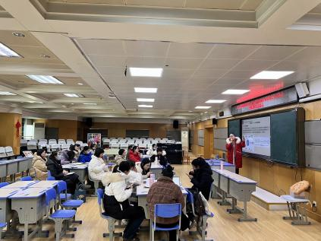  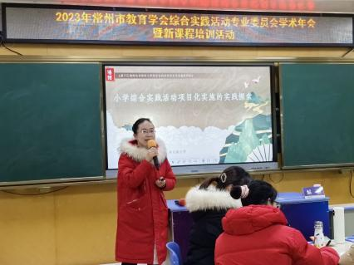  分享促成长，智慧齐碰撞  徐洁老师分享了《我是代言人——遇见良渚 传承文化》的项目化研究案例。徐老师的分享给在座老师提供了学习范例的同时并指导项目化案例方案撰写的基本要求。随后，陆子洁老师、胡玥老师、臧薇老师都结合自己本校的综合实践活动项目化实施的课程资源特色，进行了项目化案例初步设计的分享。  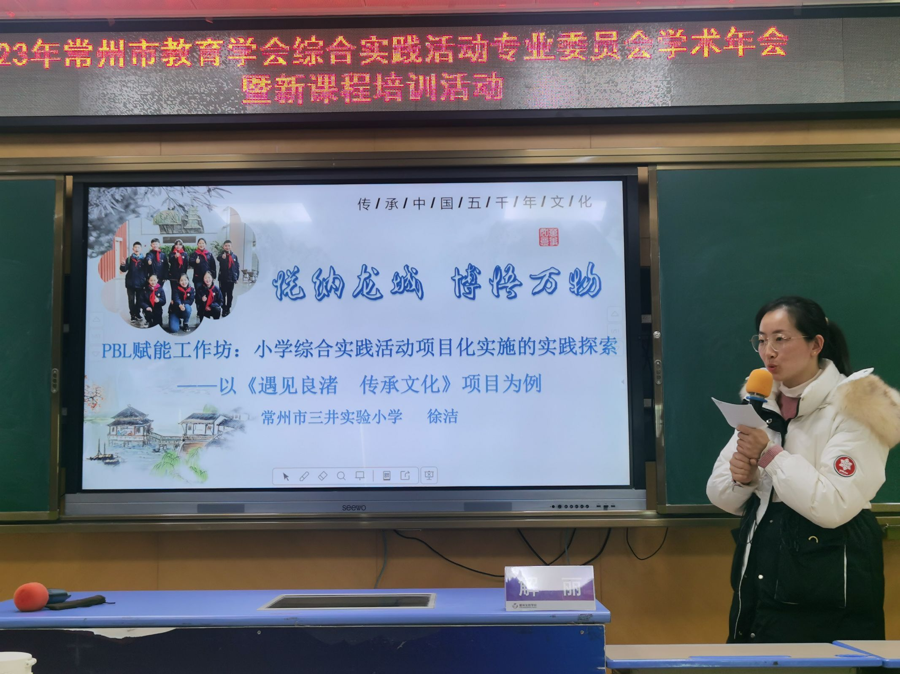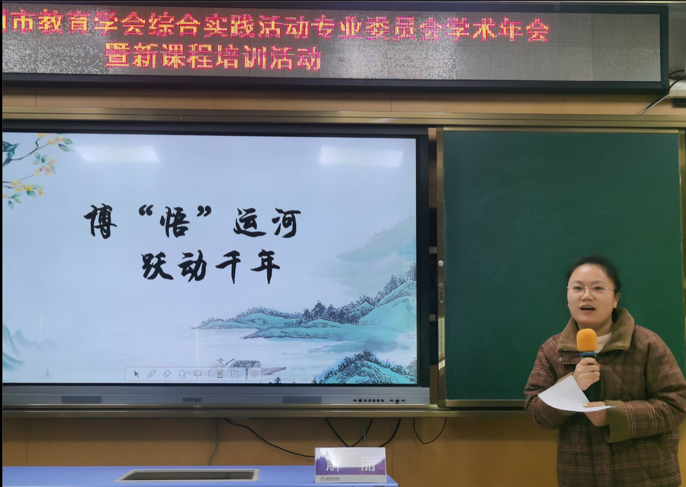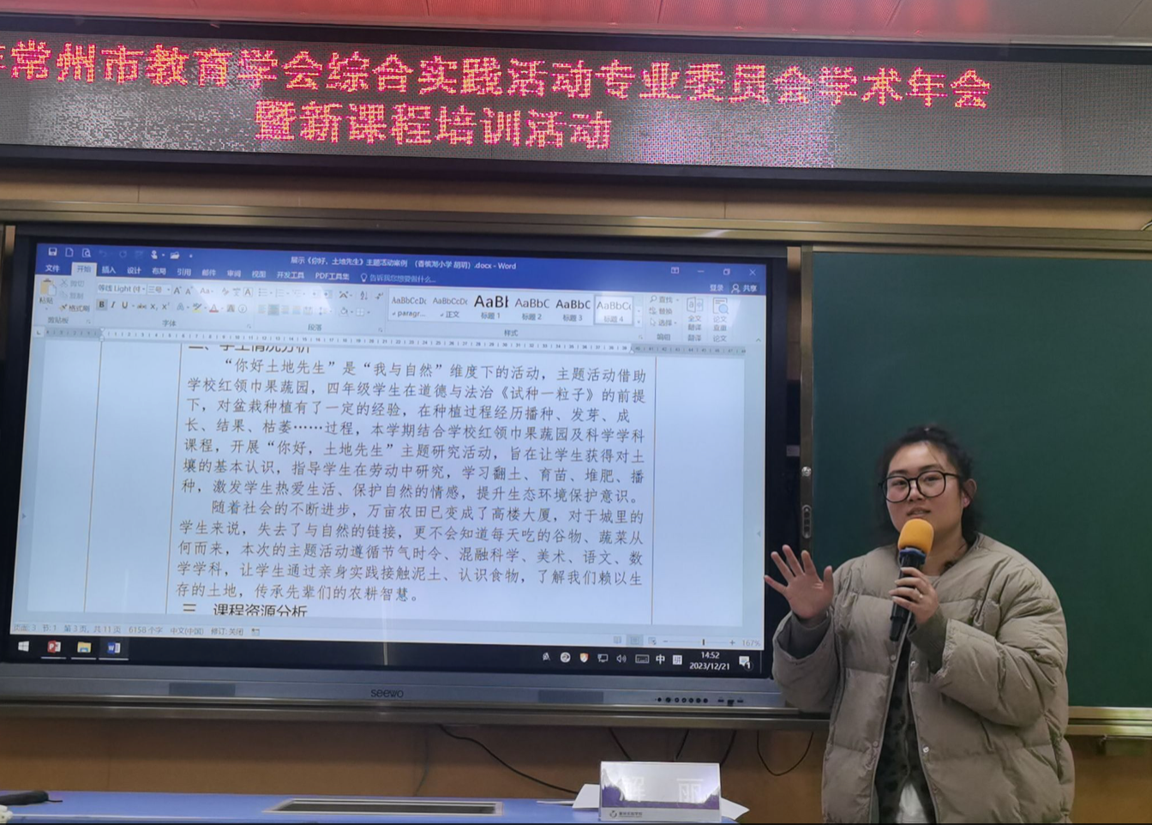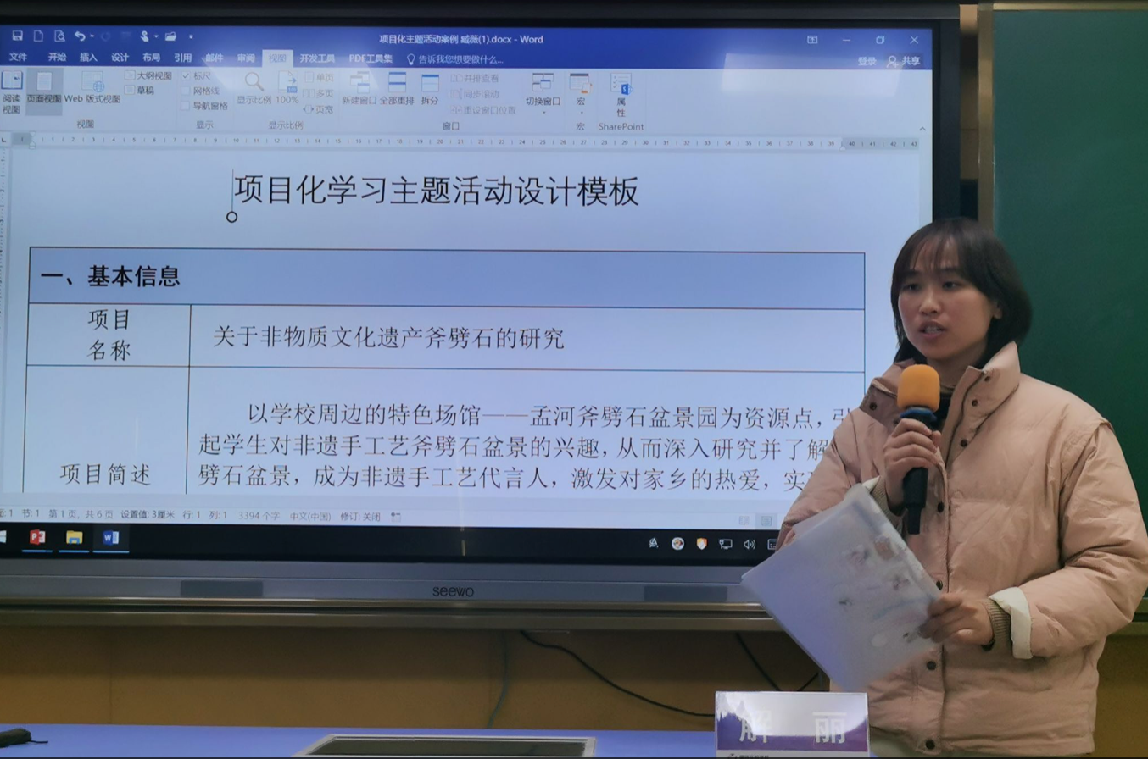  合作探问题，互动共成长  最后一个环节，解丽综合实践优秀教师工作室成员进行了驱动问题的范例准备和现场研讨活动，每个小组结合范例的日常问题和驱动问题对比，进行讨论交流，最终进行智慧成果的展示，在共研共学中共同成长。  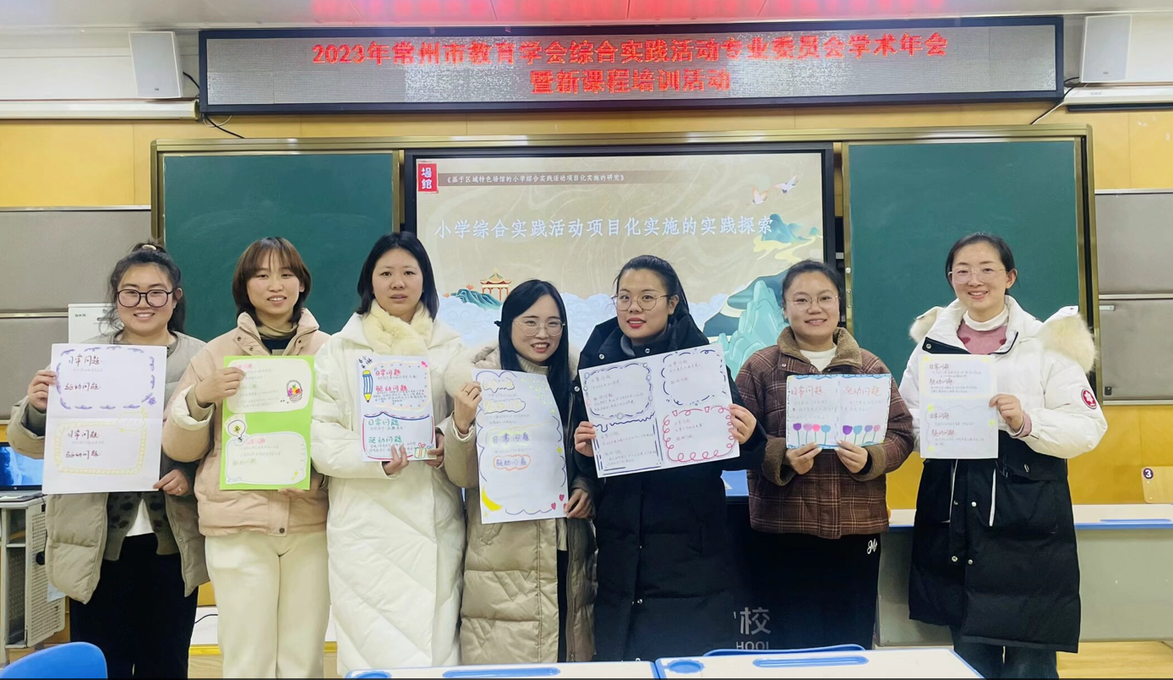
活动反思 | 在前期，解丽综合实践活动工作室的每一位小伙伴都积极参与年会的准备，正是团队的力量让本次沙龙活动开展的顺利、精彩。在解丽老师的讲座指引下，结合徐洁老师分享的优秀项目化案例，工作室小伙伴将继续在综合实践活动项目化实施的道路上一起探索、一起学习、一起成长！同时，我们也希望经过接下来一年的实践探索积累更丰富的经验，呈现更多优质的案例、课例和大家分享。

